PIERRA-PLATTE 80/40/4 hgrau

EHL

Eigenschaften

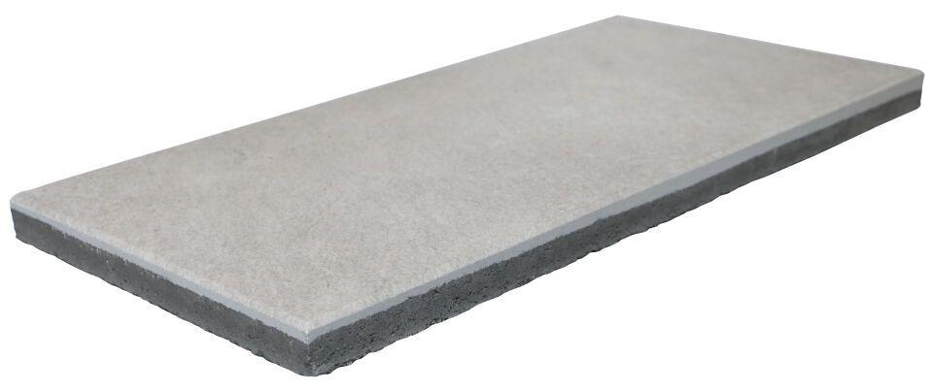

GTIN:

4036163529948

HAN:

547827

Belastbarkeit

begehbar

Bewertungsgruppe Rutschgefahr

R 10

Farbton

hellgrau

Oberfläche

beschichtet, glatt

Werkstoff

Betonwerkstein

Breite (mm)

400,00

Länge (mm)

800,00